Открытые уроки права:
Президент России и перспективы градостроительства в Тюмени

В рамках реализации Соглашения о сотрудничестве организации с Департаментом образования и науки Тюменской области, Тюменским региональным отделением "Ассоциация юристов России", прокуратурой Тюменской области и Институтом государства и права Тюменского государственного университета на прошедшей неделе состоялись открытая лекция и круглый стол.
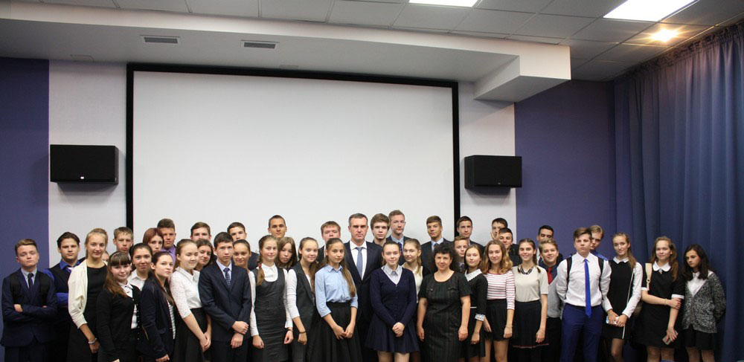
21 сентября 2016 года в средней школе № 15 перед старшеклассниками с открытой лекцией «Вопросы землеустройства: проблемы и совершенствование данной отрасли права на примере города Тюмени» выступил директор департамента земельных отношений и градостроительства администрации города Р.Н. Кухарук. Руслан Николаевич подробно рассказал о перспективах строительства в городе, ознакомил ребят с генеральным планом застройки, назвал объекты первоочередного ввода в ближайшее время. Выступление докладчика сопровождалось показом слайдов с местами будущей застройки, так что школьники могли воочию увидеть где и что будет строиться. Затронул докладчик и вопросы земельных отношений, порядок выделения участков под индивидуальное жилищное строительство, оформления их в собственность. В конце выступления Р.Н. Кухарук ответил на вопросы собравшихся, которые только начинают свой жизненный путь и можно не сомневаться, что услышанное станет для них подспорьем в будущем.
22 сентября 2016 года в здании Института государства и права со старшеклассниками гимназии №1 города Тюмени состоялся круглый стол «Президент Российской Федерации».
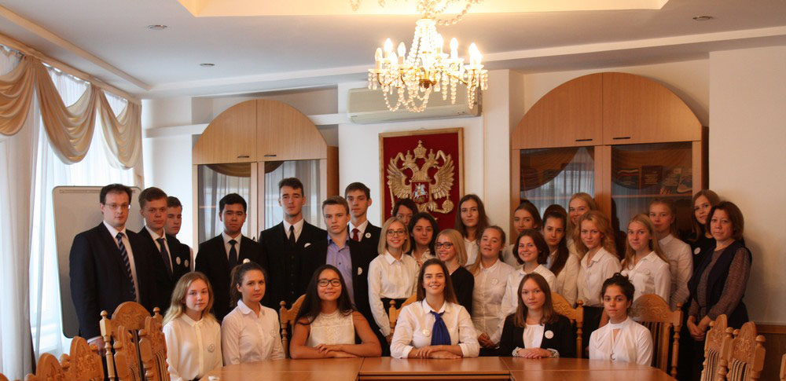
Кандидат юридических наук, доцент кафедры конституционного и муниципального права Д. А. Авдеев рассказал об истории и становлении сравнительно молодого института президентства России, о полномочиях Президента, требованиях к кандидату на должность Президента, о том, какое место занимает Президент в системе государственной власти в РФ, о порядке его выдвижения и избрания. Также Дмитрий Александрович затронул и сравнительно-сопоставительный аспект института президентства (на примере США, Германии и др. стран).
Рассматриваемая тема несомненно заинтересовала учащихся. В заключении ребятами были заданы вопросы, касающиеся альтернативных кандидатур на должность Президента РФ на выборах в 2018 году, широких полномочий Президента, сроках, на которые он избирается.

Анастасия Пешкина,
помощник исполнительного директора
ТРООВ ТюмГУ.

